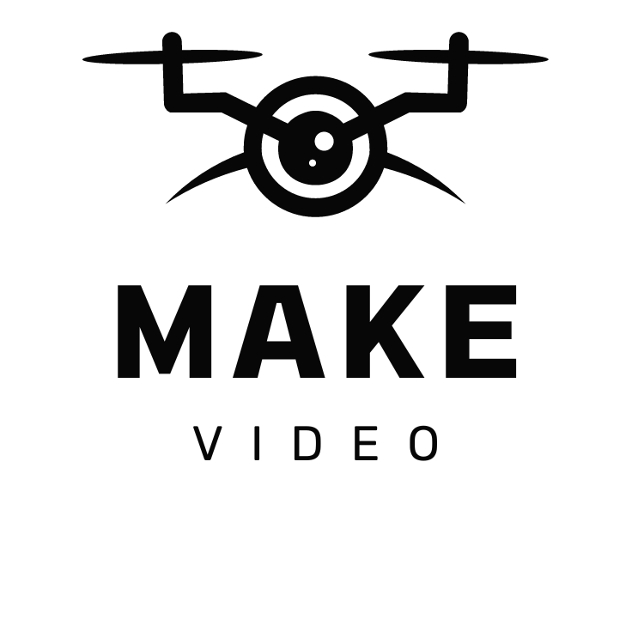

CAHIER DES CHARGES
Make Video

SOMMAIRE

a. Objectifs
b. Charte graphique
c. Maquettage
d. Cible
e. SWOT
f. Diagramme de Gantt

- Définir les besoins

- Énonce du besoin
- Fonctions du produit
- Contraintes
- Maquette
- Gestion du projet
- Livrables
- Planification (GANT)

A) Objectifs

Nous avons pour objectif de créer un site pour notre client afin d’améliorer sa visibilité et promouvoir les services proposés par son entreprise.

B) Charte graphique


#39484d
#e3ebec
#c2ccce
#f9fbfb
#8c9a9c

- C) Maquettage :

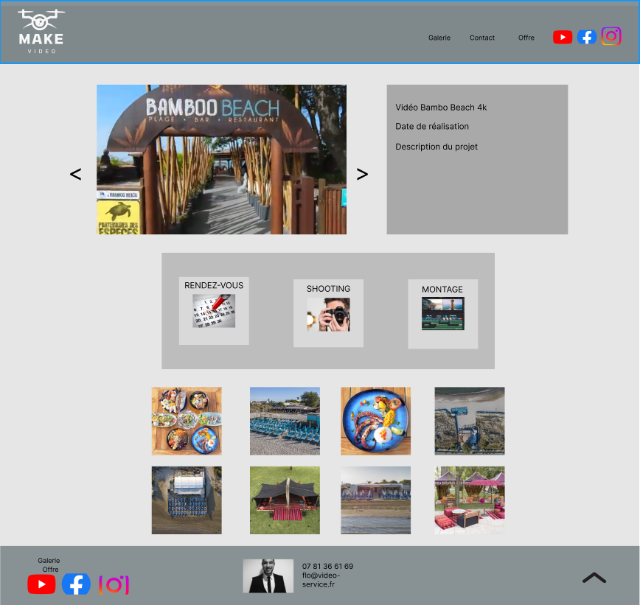
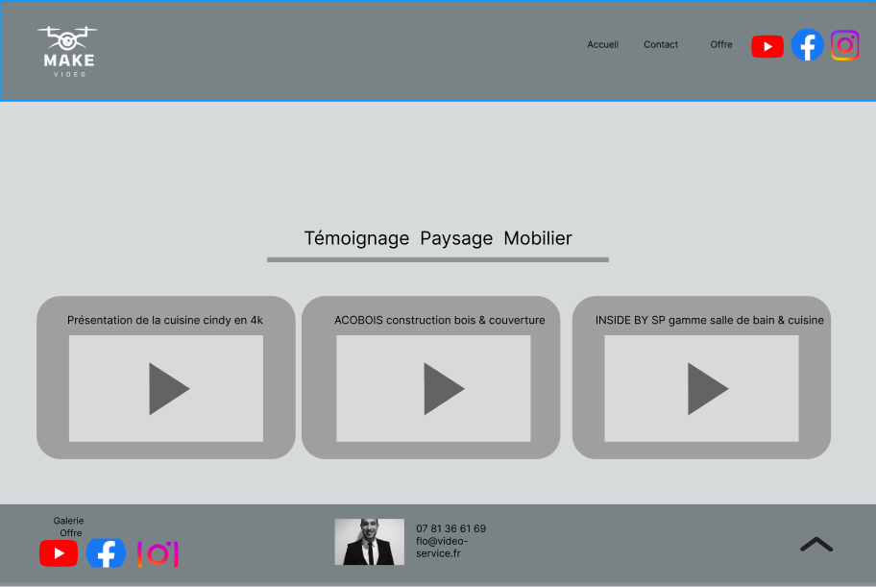
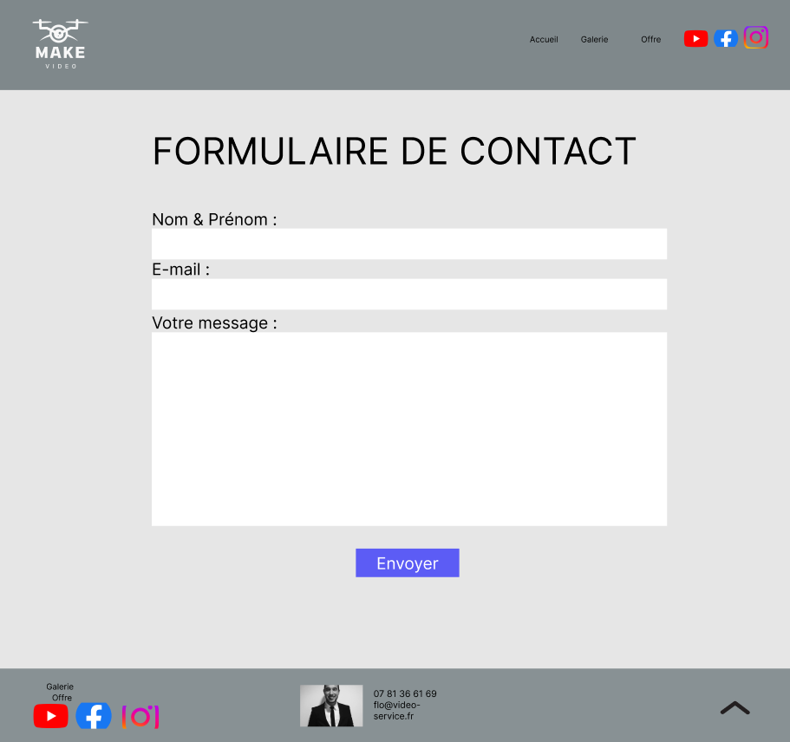
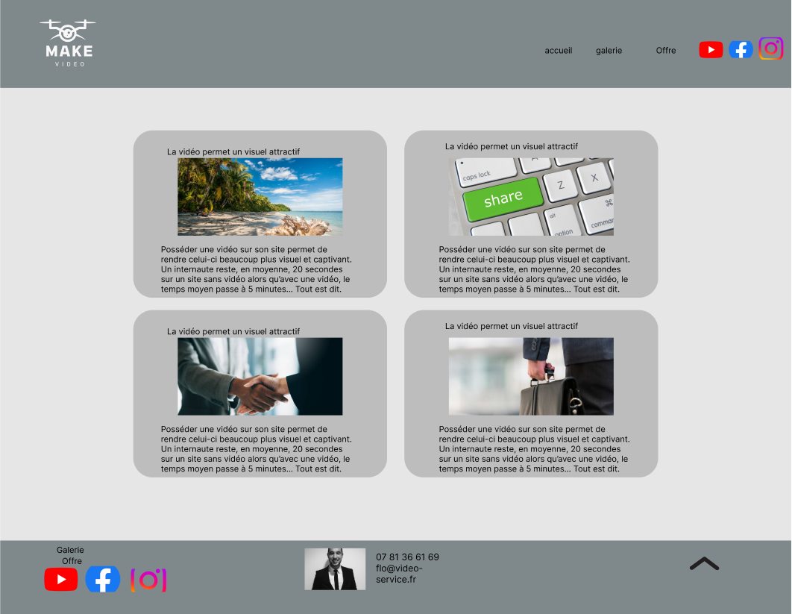

D) Cible :

Nous ciblons les clients qui veulent développer leur business grâce aux digital et faire décoller leur communication grâce a YouTube.
Des professionnels qui veulent améliorer la visibilité de leur entreprises aux particuliers qui veulent capturer des souvenirs.

E) SWOT :

Interne | Forces | Faiblesses
Interne | -Réseaux sociaux déjà crées  -Nom de domaine déjà en place | -Design du site a revoir  -Rédaction et présentation du contenu
Externe | Opportunités | Menaces
Externe | -Beaucoup de paysage et de lieux propices à la vidéo | -Beaucoup de concurrence

F) Diagramme de Gantt:

